070308

En partant de Toulon
Tr : M. Dolbeau
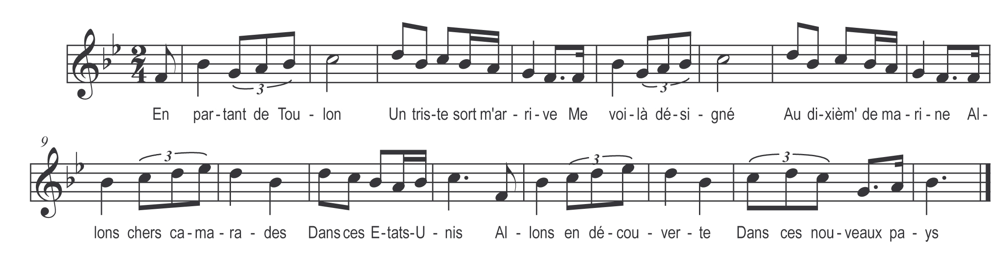

En partant de Toulon un triste sort m’arrive
Me voilà désigné au dixièm’ de marine
Allons chers camarades dans ces Etats Unis
Allons en découverte dans ces nouveaux pays

A cinq cents lieues en mer si loin de notre rade
Un bateau hollandais tirait sur nos frégates
Les mâts de leur navire fur’nt bientôt renversés
C’était pour leur apprendre que nous savions tirer

Dans l’île de Bourbon s’élèv’ une tempête
Nous avions bien six ancres qu’il nous a fallu mettre
Je trouv’ mon capitaine sur le pont qui tremblait
Adieu ma jolie France jamais je n’te r’verrai

Sur le bord du rocher j’aperçois une sirène
Amis nous somm’s perdus car voici la baleine
Enfin chers camarades tirons lui sur le dos
La balein’ est bien morte honneur aux matelots

Quand nous fîmes rendus au fond de l’Amérique
Alors que nous venions de Saint Pierre Martinique
Le drapeau de la France il nous fallut montrer
Pour fair’ voir aux sauvages que nous étions Français

Qui a donc composé cette chanson nouvelle
C’est trois jeunes novices qui aimaient tant leurs belles
C’est trois jeunes novices parlant de s’en aller
Et leurs jolies maîtresses sont à les embrasser

